**鞍钢智慧招投标平台操作常见问题**

**（开标&评标）**

## 如何登录开标大厅？

答：点击我的项目→项目流程→开标大厅进入。

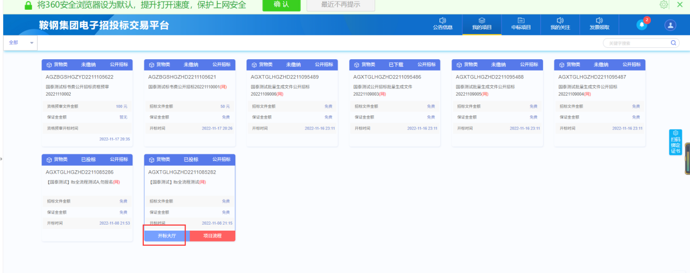

1. **是否需要进行开标签到解密？**

答：目前开标系统采用自动开标方式，未加密的项目不需要解密。

已使用标证通加密的项目，需要解密。

## 开标项目在不见面开标大厅中看不到？

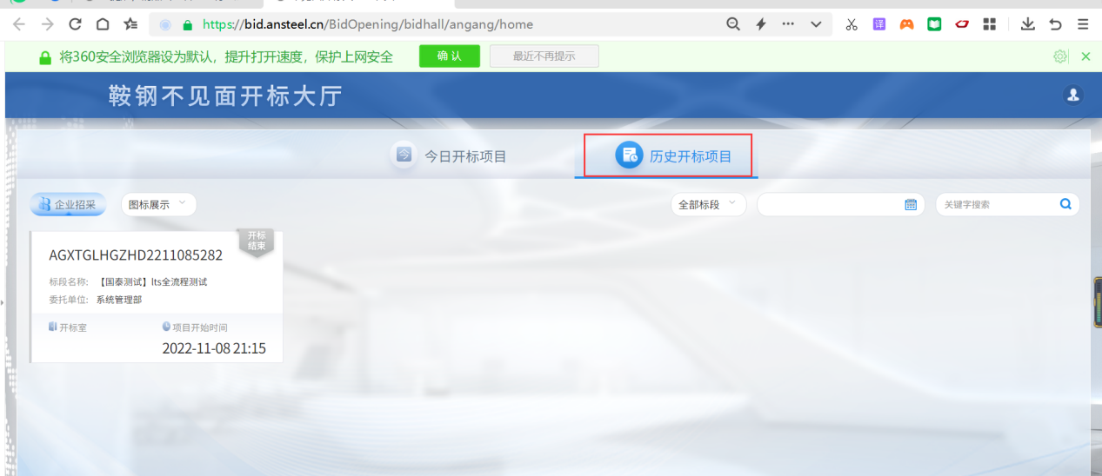

答：（1）登录不见面开标大厅，在历史开标项目中查找。系统自动开标结束后，不会在今日开标项目中进行展示。

1. 在历史开标项目中仍查找不到，点击唱标进行查看。
2. 项目类型为谈判类，在不见面开标大厅查看不到。

## 开标记录表查看时间问题？

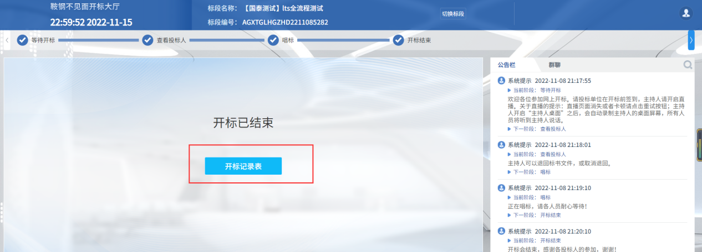

答：请在开标结束24小时内登录不见面开标大厅查看开标情况，否则无法查看开标记录表。

## 评标如发起质疑，在哪进行查看回复？

答：项目经理发起规定的时间内，在我的项目→项目流程→评标澄清回复进行答复。

## 评标发起了优惠报价，在哪里进行优惠报价？

答：

方法一：可在系统登录首页中的小铃铛中的其他提醒，找到相关信息，点击进行优惠报价。

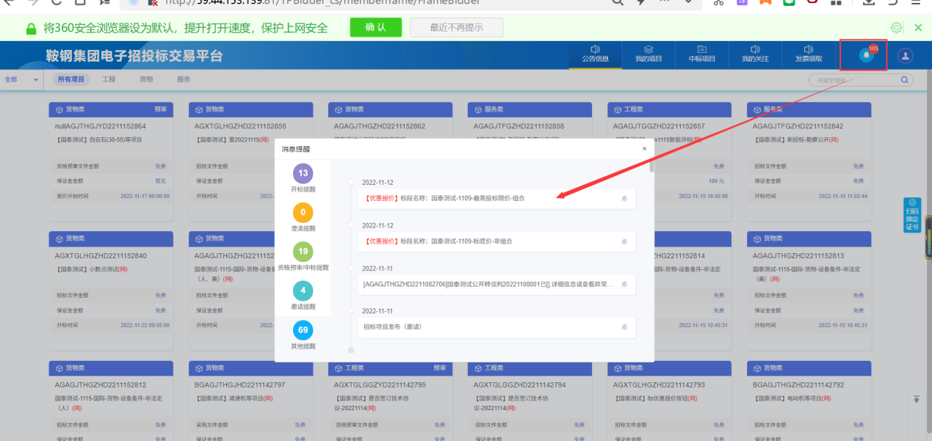

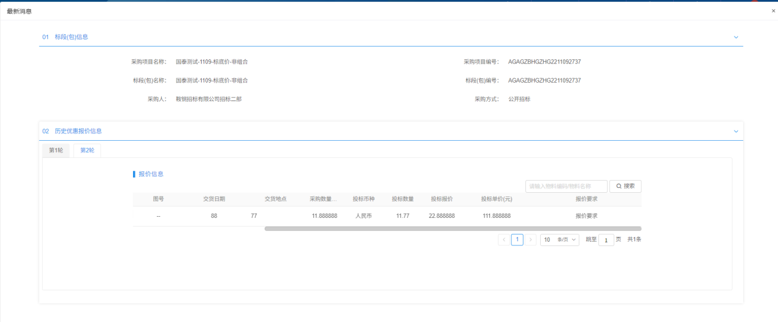

方法二：可在我的项目中找到投标项目，点项目流程中进行优惠报价。

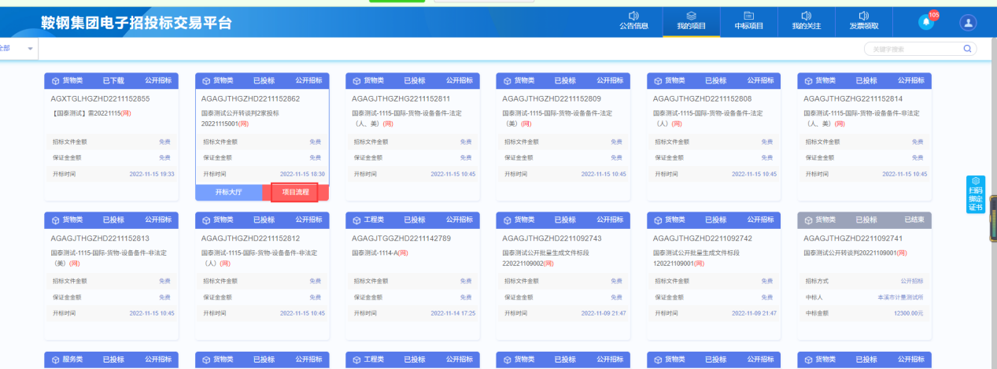

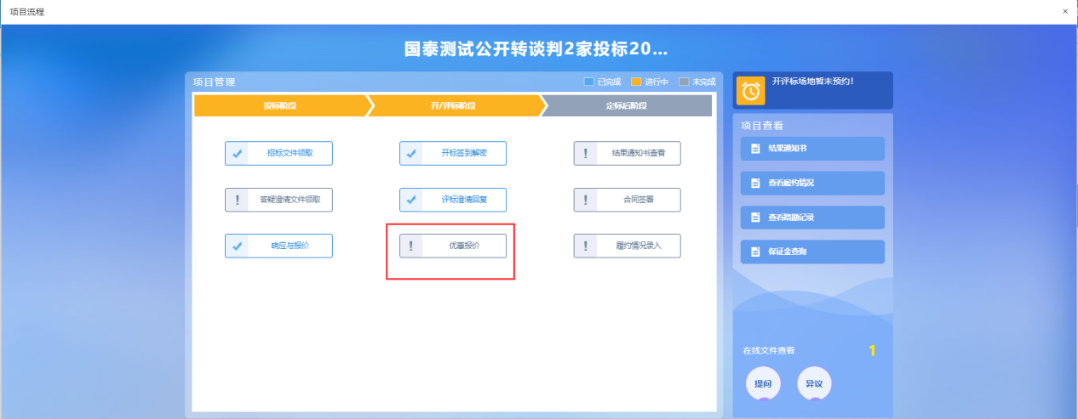

## 都有哪些招标方式可以查看开标记录表？

答：除公开竞价多轮和谈判采购招标方式看不到开标记录表外，其他招标方式均可以查看开标记录表

1. **组合标：响应预报价中的投标响应信息填写保存时，提示组合标报价信息不能为空或0？**

答：查看除备注以外的其他内容是否填写，需要全部填写完整。